6 класс. Ориентирование на местности. Компас. Азимут.
1.Цифровой диктант «Ориентирование» Если утверждение верно поставьте 1, нет-0
- мох и лишайник покрывают стволы деревьев, камни, скалы с северной стороны;
- муравейники располагаются с северной стороны деревьев, пней, кустов;
- на хвойных деревьях смола накапливается с южной стороны;
- ветви дерева, как правило, более развиты, гуще и длиннее с северной стороны;
- около отдельно стоящих деревьев, столбов, больших камней трава растет гуще с южной стороны;
Ответ:_______________________
2.Азимут-это_______________________________________________________
__________________________________________________________________
3.Определите азимут и направление географических объектов:
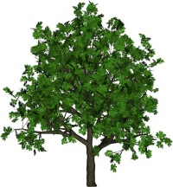

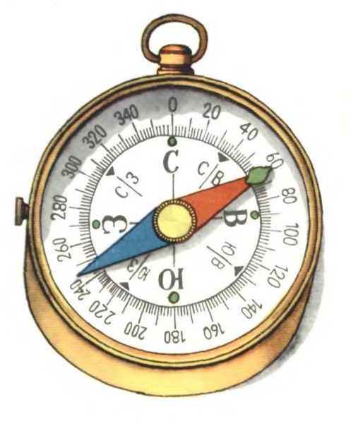
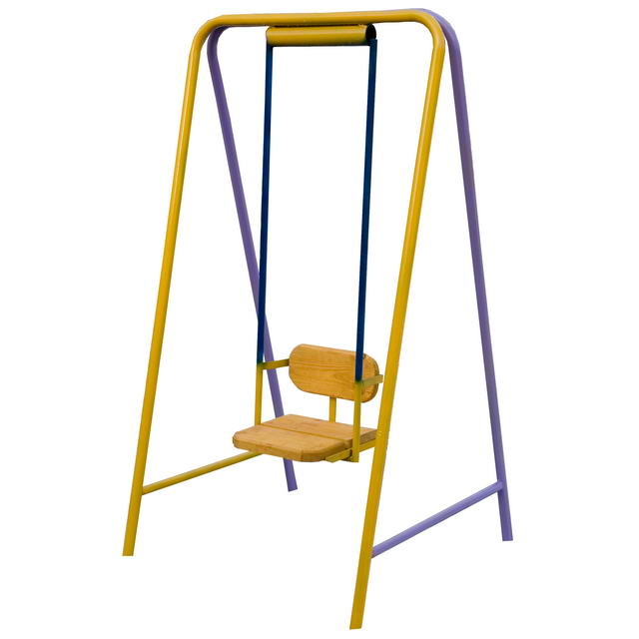
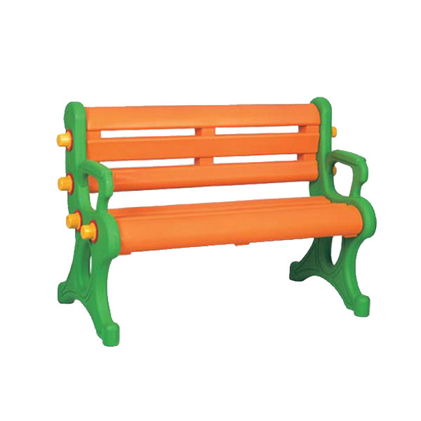

- Проверим знание сторон горизонта и умение ориентироваться на плоскости. Учитель диктует согласно направлениям ( 2 клетки на восток, 2 – на юго-восток, 2 – на северо-восток и т.д) получилась фигура – …… бабочка!

Определение направлений на плане и карте (работа с учебником)

Покажите направления на плане местности.
Как оно обычно показано?
В каком направлении от парома на реке Соть находится плотина на реке Луч?
Определите, как изменяется направление реки Соть.
Прочтите умения при работе с географической картой (памятка ученику) (Слайд 9) Выделите умения согласно новой теме урока.
А зачем нам это нужно?
Как по карте узнать направление сторон горизонта?

-- Каждая сторона горизонта имеет не только свое название, но и цифровое значение-- азимут. Что же такое азимут? Открываем учебники на стр. 15, и прочитаем определение азимута. А сейчас их обозначим на вашем первом рисунке. (Слайд №4)
Мы с вами определили АЗИМУТ.
Так что такое АЗИМУТ?
В основу работы с этим понятием положен УГОЛ, т.е чтобы определитьазимкт, нужно определить угол.
(Учитель объясняет и показывает на слайде азимут сторон горизонта, а учащиеся записывают их в тетради.)

Физкультминутка

4. V. Этап закрепления и применения знаний и способов деятельности.
Задачи:
Обеспечить закрепление учащимися знаний и способов действий, которые им необходимы для самостоятельной работы.
Создать условия для выявления школьниками индивидуальных способов закрепления изученного материала.
Отработать алгоритм применения приёма движения по азимуту.
Организация деятельности учащихся по отработке изученных действий посредством их применения в изменённых ситуациях.

- Давайте теперь поиграем и потренируемся в определении сторон горизонта. (Слайд № 3) С Ростовского аэропорта отправляются рейсы Ростов –Сочи, Ростов - Москва, Ростов - Лондон, Ростов - Рио- де – Жанейро, . Какой курс должны держать пилоты, что бы не сбиться с курса?
( Учащиеся записывают объект и сторону горизонта)

5. Закрепление пройденного материала.

-- А теперь проверим ваши знания . слайд

6. ЗАКЛЮЧИТЕЛЬНАЯ ЧАСТЬ
Этап обобщения знаний и способов деятельности, информации о домашнем задании, подведения итогов урока.

- Подведение итога уроков.
Итак. Чему мы научились:
Как можно ориентироваться на местности?
Для чего это нужно знать?
Нужно ли это знать и почему?

Сегодня мы поработали очень хорошо. Надеюсь, что вам не было скучно.
(Учитель выделяет отдельных учеников, выставляет им оценки, с комментированием)
- Домашнее задание. Пояснить, в чём состоит его суть.

Д/з § ____, Вопросы и задания № ____________ /письменно/

Что нового узнали на уроке и чему научились?

